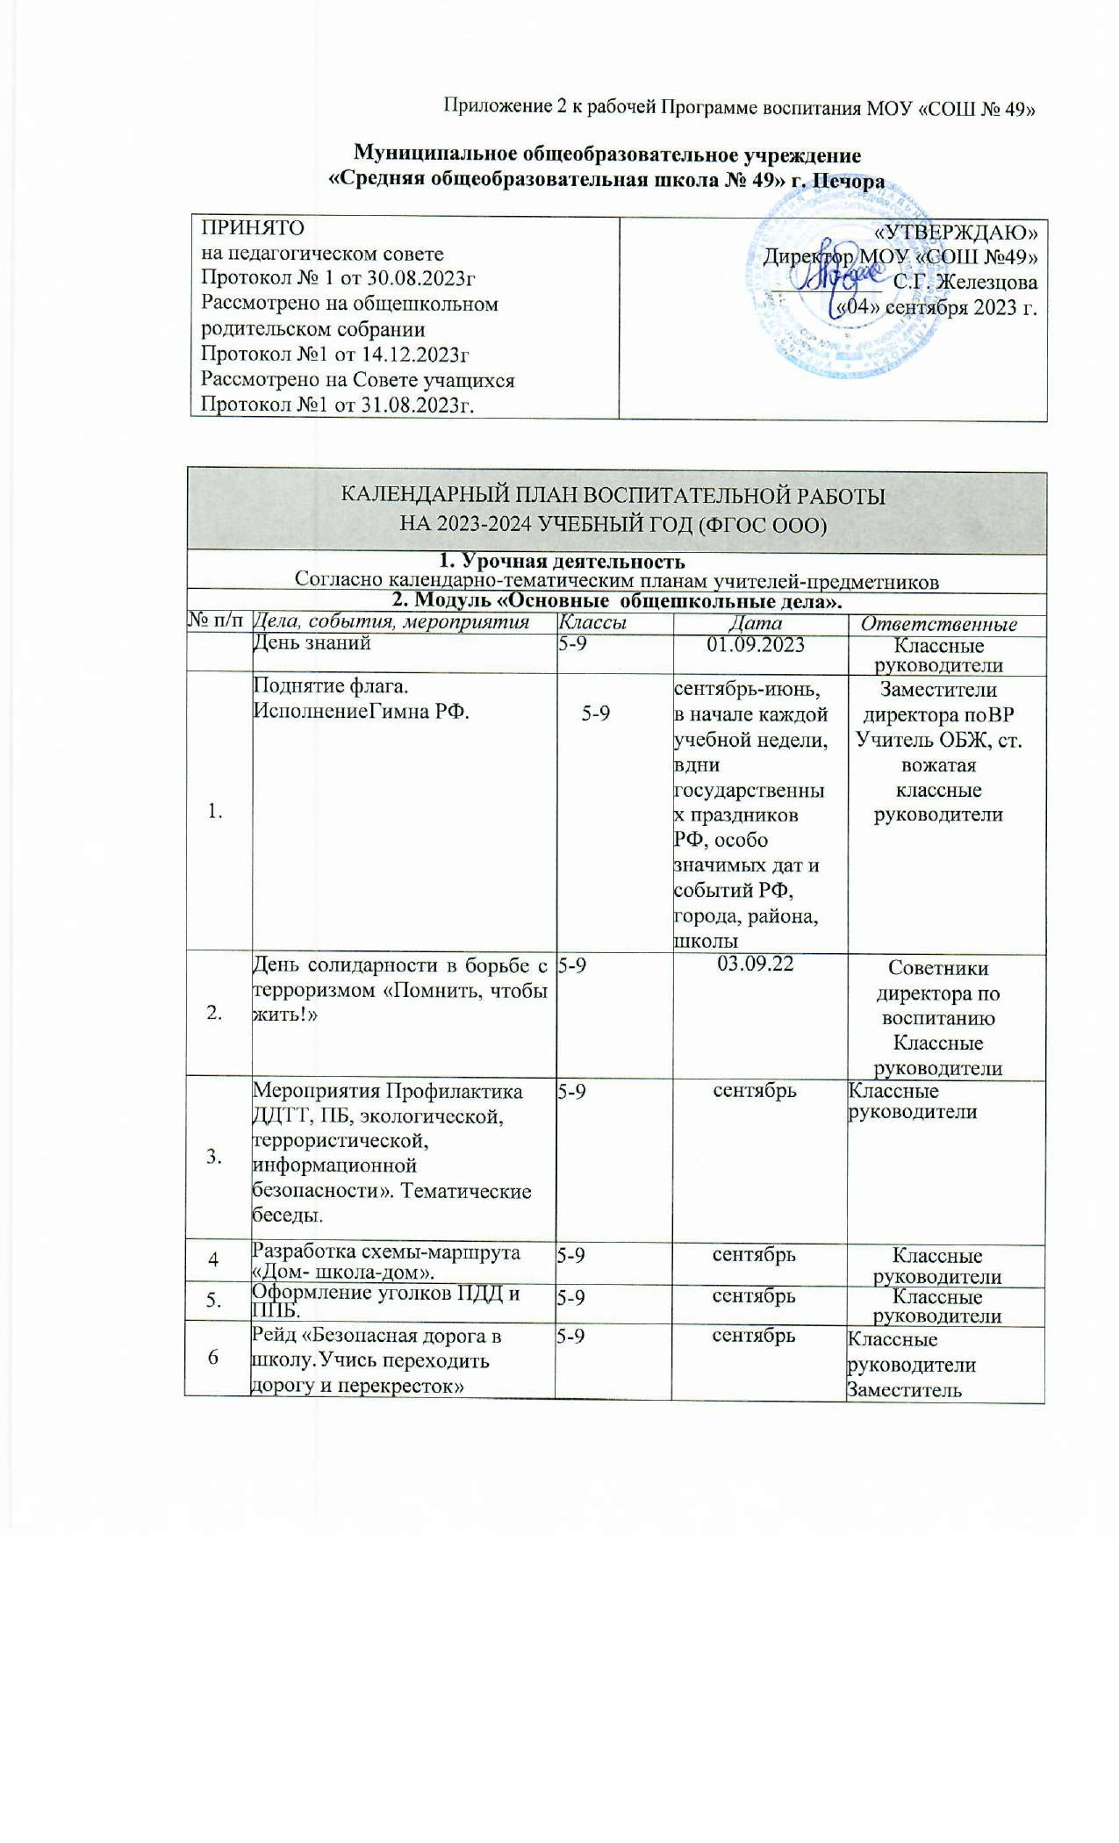Приложение 2 к рабочей Программе воспитания МОУ «СОШ № 49»

**Муниципальное общеобразовательное учреждение**

**«Средняя общеобразовательная школа № 49» г. Печора**

|  |  |
| --- | --- |
| ПРИНЯТО  на педагогическом совете  Протокол № 1 от 31.08.2023г  Рассмотрено на общешкольном родительском собрании  Протокол №1 от 14.12.2023г  Рассмотрено на Совете учащихся  Протокол №1 от 30.08.2023г. | «УТВЕРЖДАЮ»  Директор МОУ «СОШ №49»  __________ С.Г. Железцова  «____» сентября 2023 г. |

|  |  |  |  |  |  |  |  |  |
| --- | --- | --- | --- | --- | --- | --- | --- | --- |
| КАЛЕНДАРНЫЙ ПЛАН ВОСПИТАТЕЛЬНОЙ РАБОТЫ  НА 2023-2024 УЧЕБНЫЙ ГОД (ФГОС ООО) | | | | | | | | |
| **1. Урочная деятельность**  Согласно календарно-тематическим планам учителей-предметников | | | | | | | | |
| **2. Модуль «Основные общешкольные дела».** | | | | | | | | |
| № п/п | *Дела, события, мероприятия* | | | *Классы* | | *Дата* | *Ответственные* | |
|  | День знаний | | | 5-9 | | 01.09.2023 | Классные руководители | |
| 1. | Поднятие флага. Исполнение Гимна РФ. | | | 5-9 | | сентябрь-июнь, в начале каждой учебной недели, в дни государственных праздников РФ, особо значимых дат и событий РФ, города, района, школы | Заместители директора по ВР Учитель ОБЖ, ст. вожатая  классные руководители | |
| 2. | День солидарности в борьбе с терроризмом «Помнить, чтобы жить!» | | | 5-9 | | 03.09.22 | Советники директора по воспитанию  Классные руководители | |
| 3. | Мероприятия Профилактика ДДТТ, ПБ, экологической, террористической, информационной безопасности». Тематические беседы. | | | 5-9 | | сентябрь | Классные руководители | |
| 4 | Разработка схемы-маршрута «Дом- школа-дом». | | | 5-9 | | сентябрь | Классные руководители | |
| 5. | Оформление уголков ПДД и ППБ. | | | 5-9 | | сентябрь | Классные руководители | |
| 6 | Рейд «Безопасная дорога в школу. Учись переходить дорогу и перекресток» (дежурство у дороги, около школы ЮИД, родители) | | | 5-9 | | сентябрь | Классные руководители Заместитель директора по  ВР | |
| 7 | Ярмарка детских объединений. Запись в кружки и секции. | | | 5-9 | | 1 неделя сентября | Классные руководители | |
| 8 | Международный день памяти жертв фашизма. | | | 5-9 | | 10 сентября: | Советники директора по воспитанию, ст. вожатая | |
| 9 | Акция «Вместе ярче» (сбор батареек и пластиковых крышек | | | 5-9 | |  | Классные руководители, ст. вожатая | |
| 10 | Акция «Корзина добра» посвящённая Международному Дню пожилых людей | | | 5-9 | | 4 неделя сентября | Классные руководители, ст. вожатая | |
| 11 | День защиты животных | | | 5-9 | | 4.10.2023 | Советник директора,  Ст.вожатая  Классные руководители | |
| 12 | Праздничный концерт «Спасибо вам, учителя!» | | | 5-9 | | 05.10.2023 | Советник директора по воспитанию и взаимодействию с детскими общественными объединениями" , ст.вожатая  Классные руководители | |
| 13 | День самоуправления | | | 5-9 | | 05.10.2023 | Советник директора по воспитанию и взаимодействию с детскими общественными объединениями" , ст.вожатая  Совет старшеклассников | |
| 14 | Мероприятия к Международному  дню школьных библиотек | | | 5-9 | | 25.10.23 | Библиотекарь  Классные руководители | |
| 15 | «Папа в объективе».Фотовыставка | | | 5-9 | | 3 неделя октября | ст.вожатая  Классные руководители | |
| 16 | «День народного единства» | | | 5-9 | | 1 неделя ноября | Советник директора по воспитанию и взаимодействию с детскими общественными объединениями" , ст.вожатая | |
| 17 | Рейд-акция «Будь в форме». | | |  | | ноябрь | Директор,заместители директора по ВР, Соц. педагог | |
| 18 | «Правовая помощь детям» | | |  | | ноября | Классные руководители | |
| 19 | День Государственного герба Российской Федерации | | | 5-9 | | 30 ноября: | Советник директора по воспитанию и взаимодействию с детскими общественными объединениями | |
| 20 | Фотовыставка «Мамина профессия» | | | 5-9 | | 4 неделя ноября | ст.вожатая Классные руководители | |
| 21 | «День Героев Отечества» (9 декабря)  Конкурс стихов «Гордость и слава России!» | | | 8-9 | | 08.12.2023 | Старшая вожатая  Классные руководители | |
| 22 | Книжная выставка «Основной закон государства» ко Дню  Конституции Российской Федерации | | | 5-9 | | 12 декабря: | Библиотекарь  Классные руководители | |
| 23 | Праздничные мероприятия, посвящённые встрече Нового года 2024:  -«Мастерская Деда Мороза» (новогоднее оформление школы, классов)  - «Новогодние классные вечера» | | | 5-9 | | 3-4 недели декабря | Старшая вожатая  Классные руководители | |
| 24 | Лыжный кросс «Здравствуй, зимушка-зима!» | | | 5-9 | | декабрь | Учителя физической культуры  Классные руководители | |
| 25 | Конкурс видеопоздравлений «Это мой город», посвященный Дню  города. | | | 5-9 | | 2я неделя января | Советник директора  Старшая вожатая  Классные руководители | |
| 26 | Час общения: Рождественские  посиделки «Рождество в истории нашего народа» | | |  | | 2я неделя января | Классные руководители  Старшая вожатая | |
| 27 | День полного освобождения Ленинграда от фашистской  блокады, День освобождения Красной армией крупнейшего «лагеря  смерти» Аушвиц-Биркенау (Освенцима) — День памяти жертв Холокоста. | | | 5-9 | | 27 января: | Советник директора  Старшая вожатая  Классные руководители | |
| 28 | Всероссийская акция памяти  «Блокадный хлеб», посвященная полному освобождению Ленинграда (1944г.) День памяти жертв Холокоста | | | 5-9 | | 27.01.24 | Классные руководители | |
| 29 | Встречи с ветеранами и участниками военных боевых действий | | | 5-9 | | февраль | Заместитель директора по ВР Советник директора по ВР  Классные руководители | |
| 30 | 2 февраля: День разгрома советскими войсками немецко-фашистских войск в Сталинградской битве | | |  | | 2 февраля: | Советник директора по ВР | |
| 31 | Конкурс рисунка «Есть такая профессия, Родину защищать» | | | 5-6 | | февраль | Классные руководители  Учитель ИЗО | |
| 32 | Смотр строя и песни | | | 7-9 | | февраль | Советник директора по ВР Классные руководители | |
| 33 | Военно-патриотическая игра  «Зарница» | | |  | | февраль | Заместители директора по ВР, Учителя физической культуры  Классные руководители | |
| 34 | Праздничный концерт «Самым милым и любимым». | | | 5-9 | |  | Учитель музыки, вожатая | |
| 35 | Веселые старты «Наши мамы - superstar» | | |  | | март | Учителя физической культуры  Классные руководители | |
| 36 | Школьный кинотеатр. Цикл фильмов об истории космонавтики (просмотр с обсуждением) | | |  | | Вторая неделя апреля | Советник директора по ВР , ст. вожатая  Классные руководители | |
| 37 | Встречи с ветеранами, участниками и тружениками тыла Великой Отечественной войны, людьми  военных профессий | | |  | | 4 неделя  апрель | Советник директора по ВР  Классные руководители | |
| 38 | Участие во Всероссийской акции «Георгиевская ленточка | | | 5-9 | | 1 неделя мая | Классные руководители Советник директора по ВР , ст. вожатая | |
| 39 | Экологические СУББОТНИКИ по благоустройству школьной территории «Прибери школу, прибери город, прибери планету…»(субботники на территории школы ) | | |  | | Апрель-май 2024 | Заместитель директора по АХР  Классные руководители | |
| 40 | Торжественная линейка, посвящённые празднику Последнего звонка. | | |  | | 3я неделя мая | Зам директора по ВР, Классные руководители Советник директора по ВР , ст. вожатая | |
| 41 | Торжественная церемония вручения аттестатов. | | |  | |  | Директор | |
| **3. Модуль «Классное руководство»**  (согласно индивидуальным планам работы классных руководителей) | | | | | | | | |
| **4. Модуль «Внеурочная деятельность»**  (согласно индивидуальным планам внеурочной деятельности) | | | | | | | | |
| **Единое внеурочное занятие** | | | | | | | | |
| 1 | | «Разговоры о важном» | 5-9 | | 1 раз в неделю по понедельникам первым уроком | | | Классные руководители |
| 2 | | «Семьеведение» | 5-6 | | 1 раз в две недели | | | Патратий Е.В.  Панфилова А.М. |
| 3 | | «Россия – мои горизонты» | 6-9 | | 1 раз в неделю по четвергам | | | Классные руководители |
| **5. Модуль «Предметно – пространственная среда»** | | | | | | | | |
| 1 | | Оформление информационных стендов, плакатов, сменяемых композиций с отражением важной информации по направлениям работы школы и воспитательному маршруту обучающихся |  | | в течение года | | | Администрация школы  Советник директора по ВР |
| 2 | | Оформление интерьера школьных помещений (кабинетов, фойе, вестибюля, коридоров, рекриаций, залов, лестничных пролётов, кабинетов, пришкольной территории) к праздникам,  значимым событиям, мероприятиям различной направленности |  | | в течение года | | | Администрация школы  Советник директора по ВР  Вожатая  Учителя – предметники Классные руководители |
| 3 | | Благоустройство классных кабинетов |  | | в течение года | | | Классные руководители |
| **6. Модуль «Экскурсии, экспедиции, походы»**  (согласно планам работы классных руководителей и плану мероприятий туристско-краеведческой направленности) | | | | | | | | |
| **7. Модуль «Школьные медиа»** | | | | | | | | |
| Написание информационных статей в ВК, информация на сайте школы | | | 1 -4 | | Сентябрь - май | | | Советник директора, ст. вожатая, Титова М.И. |
| **8. Модуль «Работа с родителями»**  (согласно плану работы школы и индивидуальным планам работы классных руководителей) | | | | | | | | |
| 1. | Родительские собрания | | 5-9 | | август-  сентябрь | | | Классные руководители |
| 2 | Тематическое общешкольное собрание | | 5-9 | | Декабрь  апрель | | | Заместитель директора по ВР  Советник директора  Соц. педагог |
| 4. | Родительные собрания тематические (по плану классного руководителя) | | 5-9 | | в течение года | | | Классные руководители |
| 5. | Спортивное мероприятие «Папа, мама и я – спортивная семья!» | | 5-9 | | Май | | | Классные руководители  Учителя физической культуры |
| 7. | Психолого-педагогические консультации | | 5-9 | | в течение года | | | Педагог-психолог |
| 8. | Акция: «Бессмертный полк» | | 5-9 | | май | | | Заместитель директора по ВР  Советник директора, ст. вожатая  Классные руководители |
| **9 Модуль «Детские общественные объединения»**  (согласно плану работы ДО школы «ВИРУС, плану Советника директора по вр) | | | | | | | | |
| 1 | | Реализация социально значимых дел и акций региональных и федеральных ДОО, членами которых являются школьники | 1-4 | | В течение учебного года. | | | "Советник директора по воспитанию и взаимодействию с детскими общественными объединениями" , ст. вожатая  Классные руководители |
| **10. Модуль «Профилактика и безопасность»**  (согласно общешкольного плана и планам работы классных руководителей) | | | | | | | | |
| 1 | | Знакомство учащихся с уставом школы, своими обязанностями и правами. | 5-9 | | Сентябрь | | | Администрация школы, классные  руководители |
| 2 | | Беседы с учащимися на классных часах по темам:  1. «Уголовная, административная ответственность несовершеннолетних»  2. «Проступок, правонарушение, преступление»,  3. «Опасные игры» 4.«Безопасный интернет».  5.« Способы решения конфликтных  ситуаций» | 5- 9 | | 1 раз в четверть | | | Классные руководители 5-9 классов |
| 3 | | Организация выставки книг потеме: «Знай и соблюдай закон». | 5-9 | | Ноябрь | | | Библиотекарь |
| 4 | | Участие во Всероссийских, Региональных, Муниципальных  проектах, Акциях, мероприятиях | 5-9 | | По плану РДДМ | | | Советник по воспитанию Совет страшеклассников |
| **11. Модуль «Профориентация»**  **(согласно программе «Россия – мои горизонты»)** | | | | | | | | |
| **12. Модуль «Социальное партнерство»** | | | | | | | | |
| Привлечение образовательных организаций,  организаций культуры и спорта, общественных объединений к жизни школы | | |  | | в течение года | | | Заместители директора по ВР Советник по воспитанию Совет старшеклассников |
| **13. Модуль «Самоуправление»**  **(согласно индивидуальным планам работы классных руководителей,**  **Совета старшеклассников)** | | | | | | | | |
| 1 | | Организация дежурства по классу | 5-9 | | в течение года | | | Актив класса |
| 2 | | Совет старшеклассников |  | | 1 раз в месяц | | | Советник по воспитанию |
| 3 | | Участие во Всероссийских, Региональных, Муниципальных  проектах, Акциях, мероприятиях |  | | По плану РДДМ | | | Советник по воспитанию Совет старшеклассников |
| *Корректировка календарного плана воспитательной работы возможна с учётом текущих приказов, постановлений, писем, распоряжений Министерства Просвещения РФ. | | | | | | | | |